ส่วนที่ 1
วัสดุปกรณ์ (DSPM) ใช้สำหรับฝึกวิวัฒนาการของเด็ก
หมายเลขกระเป๋า.................................................ชื่อ-สกุล.................................. .................................................ชั้นปี..............
วัน/เดือน/ปี ที่ยืม.................................................................วัน/เดือน/ปี ที่คืน........................................................................
แหล่งฝึก...............................................................................อาจารย์........................................................................................
ลำดับ | รายการ | จำนวน | ยืม | คืน | ลำดับ | รายการ | จำนวน | ยืม | คืน
1 | ลูกบอลผ้าสักหลาดสีแดง   | 1 ลูก |  |  | 5 | ผ้าขนาด 30x30 ชม.  เจาะรูตรงกลาง 0.5 ชม.  อยู่ตรงกลาง  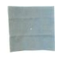 | 1 ผืน
2 | 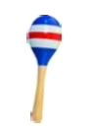  กรุ่งกริ่งไม้ (ชนิดเสียงดัง) | 1 อัน |  |  | 6 | ลูกบอลยาง  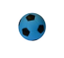 | 1 ลูก
3 | 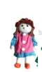  ตุ๊กตาผ้า | 1 ตัว |  |  | 7 | ก้อนไม้สี่เหลี่ยมลูกบาศก์  10 ก้อน 10 สี  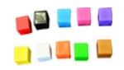 | 1 ชุด
4 |   หนังสือภาพ  หนังสือนิทาน  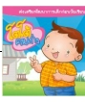 | 1 เล่ม  1 เล่ม |  |  | 8 | วัตถุชิ้นเล็กความยาว 2 ชม.  วัตถุชิ้นเล็กความยาว 1 ชม.  กล่องพลาสติก  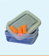  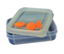 | 3 เม็ด  3 เม็ด 1 ใบ
9 | หวี  ช้อน  แก้วน้ำมีหู 2 ข้าง  แปรงสีฟัน  ถ้วยพลาสติกใส่น้ำ 1/4 ถ้วย  รถพลาสติก  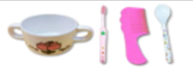   | 1 อัน  1 อัน  1 ใบ  1 อัน  1 ใบ  1 คัน |  |  | 15 | รูปภาพจำลอง  อาหาร  เสื้อผ้า  สัตว์  รวม 9 ภาพ  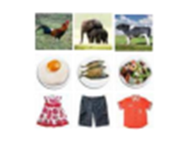 | 1 ชุด
10 | กล่องพลาสติกมีเชือกผูก | 1 ใบ |  |  | 16 | กระดาษขนาด 10x10 ชม.  กรรไกรปลายมน   | 1 เล่ม  1 อัน
11 | ดินสอ จำนวน  กระดาษขนาด A 5   | 1 แท่ง  1 เล่ม |  |  | 17 | ภาพตัดต่อรูปแม่ไก่ 8 ชิ้น  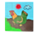 | 1 ชุด
12 | ลูกบอลยางขนาดเส้นผ่าศูนย์กลาง 15 -20 ชม.   | 1 ลูก |  |  | 18 | ภาพกลางวัน - กลางคืน อย่างละ 3 ภาพ   | 1 ชุด
13 | ก้อนไม้ 3 รูปทรง 3 ขนาด  รูปทรงสามเหลี่ยม  รูปทรงสี่เสี่เหลี่ยม  รูปทรงวงกลม  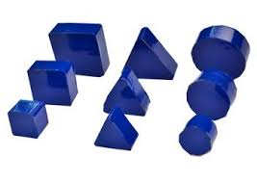 | 1 ขุด  1 ขุด  1 ขุด |  |  | 19 | ลำดับเหตุการณ์ 4 เหตุการณ์  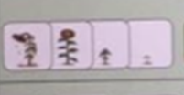  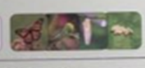 | 1 ชุด
14 | ภาพตัดต่อรูปเด็กผู้หญิงยิ้ม 3 ชิ้น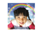 | 1 ชุด |  |  | 20 | บัตรคำ ก ง ด น ย | 1 ชุด
21 | บัตรภาพ สี่เหลี่ยม  บัตรภาพ สามเหลี่ยม | 1 ใบ  1 ใบ |  |  | 24 | ใบรายการ | 1 แผ่น
22 | นิทาน (ประกบกระดาษแข็งหน้า/หลัง) | 1 แผ่น |  |  | 25 | คู่มือเฝ้าระวังและส่งเสริมพัฒนาการเด็กปฐมวัย (DSPM) | 1 เล่ม
23 | สมุด มีเส้น | 1 เล่ม |  |  | 26 | กระเป๋าผ้า  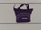 | 1 ใบ

ลงชื่อ.........................................................................................ผู้ยืม
ลงชื่อ.........................................................................................อาจารย์ผู้สอน
ลงชื่อ.........................................................................................ผู้ให้ยืม
ลงชื่อ.........................................................................................ผู้คืน
ลงชื่อ.........................................................................................ผู้รับคืน

